Conferência de compras às cegas, já temos a opção no sistema
de informar se vai ser às cegas na expedição / recepção /conferência de compras
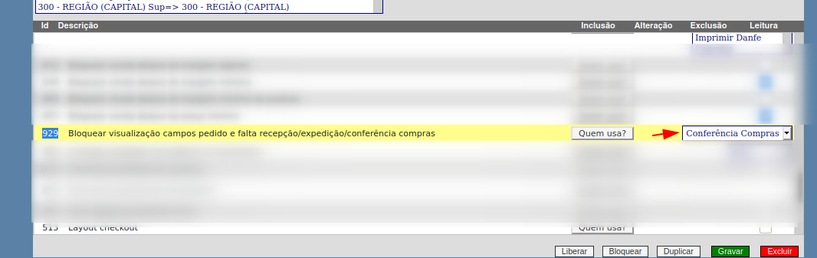

Com a opção de bloqueio das quantidades

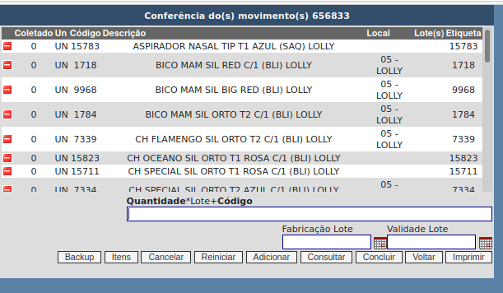

Quando é informado quantidade maior que a quantidade do pedido
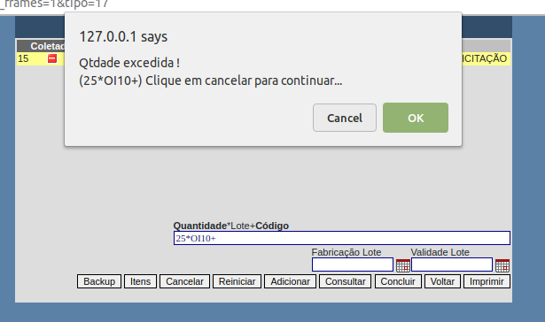
Impressão da Etiqueta
Não permite emitir sem coletar
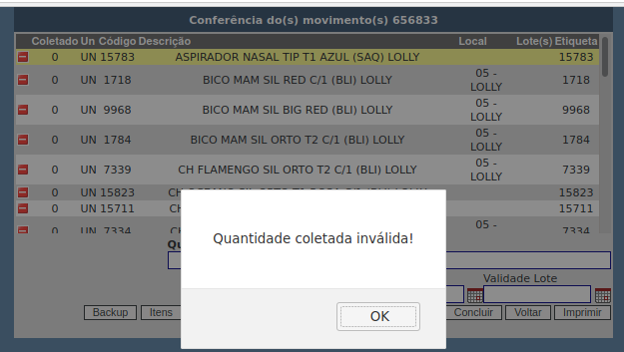
Após a coleta clicando sobre o código do item em etiqueta, abre a impressão da mesma.
